

COMUNICATO STAMPA

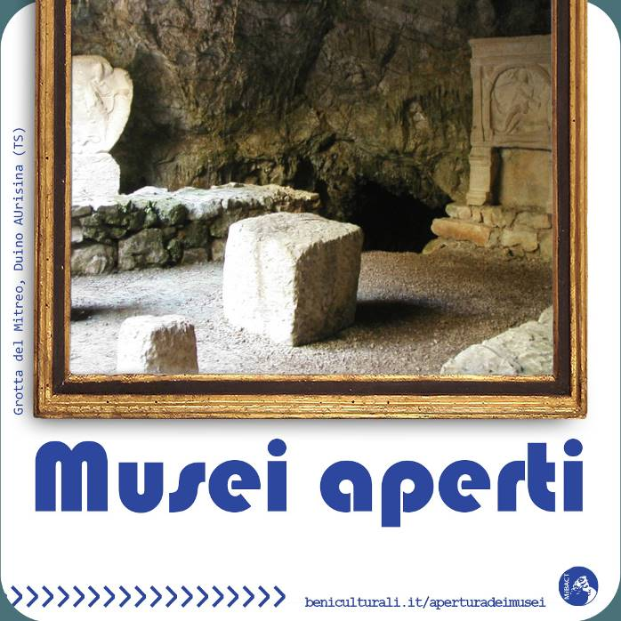

1° MAGGIO 2021

RIAPRE AI VISITATORI
LA GROTTA DEL MITREO

Duino Aurisina – Grotta V.G. 4024

Sulla base delle indicazioni ministeriali, che prevedono la riapertura dei luoghi della cultura nelle zone gialle con modalità che possano garantire l’osservanza delle nuove disposizioni di sicurezza sanitaria, riapre anche l’area archeologica della Grotta del Mitreo a Duino Aurisina, frequentata a partire dal Neolitico e adattata in età romana (dal II al V secolo d.C.) a luogo di culto del Mitraismo.

A partire dal prossimo 1° maggio sarà di nuovo possibile visitare il sito ogni sabato mattina feriale, con orario 10.00-12.00, solo su prenotazione (da effettuarsi entro il giorno precedente).
In un’ottica di gradualità e sostenibilità, grazie al Gruppo Speleologico Flondar che collabora nella valorizzazione del sito, nella grotta carsica sarà consentito l’accesso ai visitatori secondo le seguenti modalità, intese ad evitare gli assembramenti:
- L’accesso avviene su prenotazione obbligatoria ai recapiti del Gruppo, email: flondar@libero.it; tel. +39 3396908950;
- è obbligatorio indossare la mascherina;
- il sentiero di accesso dovrà essere percorso in fila indiana con il distanziamento di 2 m tra le persone;
- l’ingresso alla grotta sarà contingentato in modo da assicurare sempre il distanziamento di almeno 1 m tra le persone.

Sono previste inoltre visite su richiesta – per singoli visitatori, gruppi e scolaresche – da richiedere almeno con 7 giorni di anticipo ai recapiti del Gruppo.

Si consiglia per ogni visita l'uso di calzature sportive adeguate e di una scorta d’acqua nelle giornate più calde.

Trieste 26.04.20
Ufficio Comunicazione e Promozione della Soprintendenza Archeologia, belle arti e paesaggio del Friuli Venezia Giulia
sabap-fvg.comunicazionepromozione@beniculturali.it
+39 040 4527527 - +39 329 073858
http://www.sabap.fvg.beniculturali.it; @SABAP.FVG

